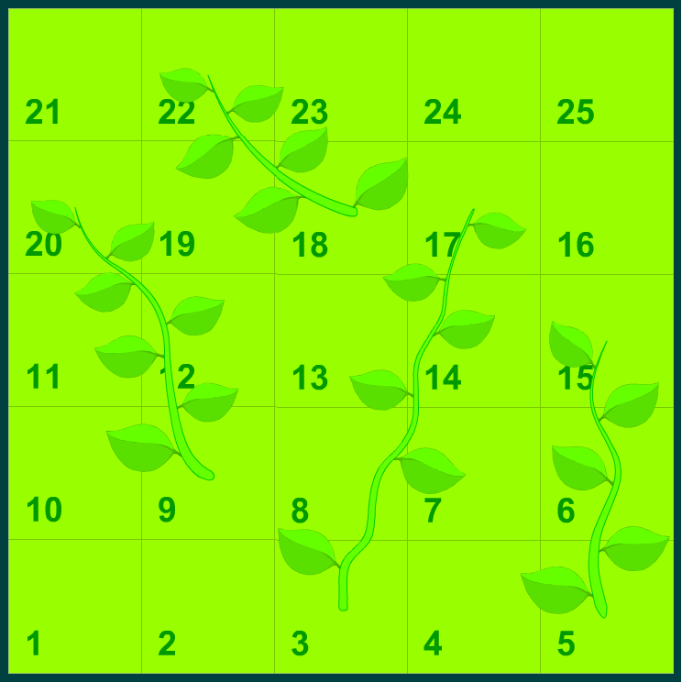

Célba-futás: 1-től 25-ig

Hozzávalók: 1 db dobkocka és 2 db bogár-bábu (pl.: „katica” és „hangya”)

Az inda lajára érkezéskor „felmászik”, az inda tetejére érkezéskor „lecsúszik”…

Színesítsd kedvedre: pl: A 6-tal oszthatónál kimarad; a 13-ra érkezve vissza az 1-re;
Pontosan kell beérkezni, (de nem kell lelépni visszafelé a különbséget)... stb.

Nagyobbaknak: 5-5 koronggal, a saját korongok érkezhetnek azonos mezőre, onnan toronyként haladnak tovább, de közülük csak egy csúszik-mászik az indán, az elleséges tornyokat visszalöki ha több és előre löki, ha kevesebb…; két kockadobással: az értékek szabadon felosztva leléphetők, a páros dobások duplán leléphetők…, stb.

